Муниципальное дошкольное образовательное учреждение

Детский сад «Малышок» компенсирующей направленности

Муниципального образования город Нерехта и

Нерехтский район Костромской области

**Зачетная работа**

**на курсах повышения квалификации**

**музыкальных руководителей**

**в КОИРО**

**Повалихиной Елены Анатольевны**

**музыкального руководителя**

**1 квалификационной категории**

**2015 год**

**Танцевальная композиция**

**«Я рисую этот мир»**

***Яркий красочный танец, красивая современная музыка. Могут танцевать даже нетанцующие дети . Можно использовать на многих праздниках: 8 марта, День Матери, Весенние праздники, Выпускной утренник, День Победы, День защиты детей и другие.***

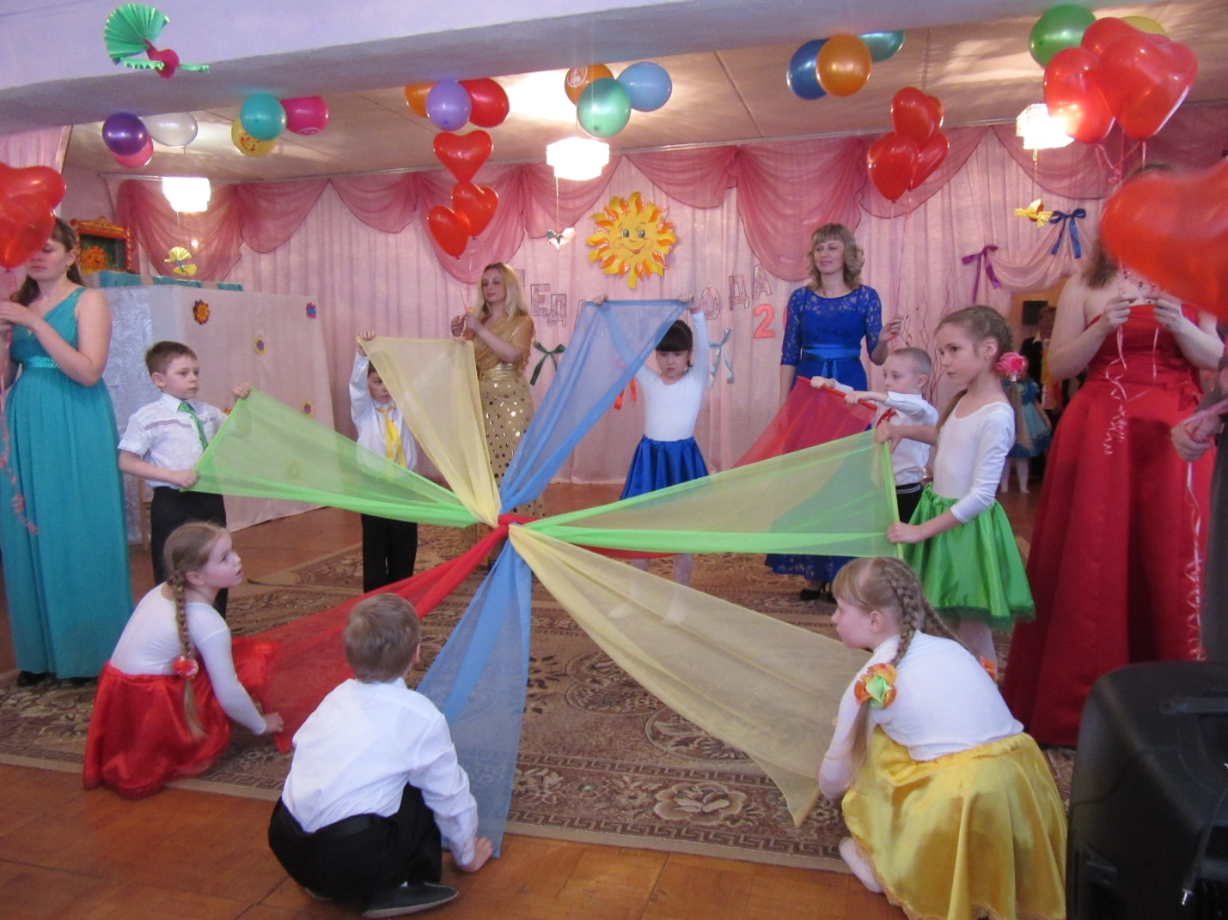

**Оборудование:** 4 полотна ткани (вуаль) размером 2.0 м на 80 см разного

цвета (красный, синий, зеленый, желтый).

Фонограмма песни «Я рисую этот мир»

Автор -- Александр Ермолов

Условные обозначения: 0 - мальчики, * - девочки.

**Описание движений танца:**

1. куплет: 8 детей с полотнами ткани выбегают поочереди парами

0 __________ * 4 пара

* ___________ 0 3 пара

0 __________ * 2 пара

* ___________ 0 1 пара

1 и 3 пара подбрасывают ткать вверх

2 и 4 пара присядают

« Качели»: мальчики встают, девочки присядают

Затем наоборот: мальчики присядают, девочки встают

Припев: подбрасывая ткань вверх, 1 пара меняется со 2 местами, а 3 - с 4,

Затем встают на свои места.

Перестраиваются в «крестики»

0

1. __________*

*

0

1. ___________*

*

2 куплет: «Чашечки» Дети по 4 соединяют ткань так, чтобы получилась

чашечка и идут по маленькому кругу.

Расходятся на большой «цветок» (мальчики по краям, девочки в

середине).

1. 0

* *

* *

0 0

«Качели»

Мальчики держат ткань вверху, а девочки, положив ткань на

пол, двигаются по маленькому кругу, взявшись за руки вверху.

Перестраиваются на свои места.

Мальчики с девочками меняются местами, подбрасывая ткань

вверх ( «салютики») – 2 раза.

Припев: Перестраиваются в «цветок»

0

1. 0

*------------------------0

* *

*

Заключение : «Карусель» и убегают за кулисы.